附件:

内建协〔2022〕200号

关于举办内蒙古自治区建筑业质量管理 网络大赛的通知

各盟市建筑业协会、会员单位：

根据《关于开展2022年全国“质量月”活动的通知》（国市监质发﹝2022﹞76号）的要求，为提升我区建设工程质量管理水平，推动企业质量改进、技术进步、提高工程质量、创建精品工程，经研究，决定举办内蒙古自治区建筑业质量管理网络大赛。现将有关事项通知如下：

一、大赛主题

质量提升、科技创新、绿色建造

二、大赛组织机构

指导单位：内蒙古自治区住房和城乡建设厅

主办单位：内蒙古自治区建筑业协会

协办单位：内蒙古自治区安装与消防分会

内蒙古自治区建设工程质量安全管理与检测分会

大赛组委会下设办公室，办公室设在质量安全部，负责统筹组织安排质量管理网络大赛相关事宜。

（一）大赛组委会

组  长：韩  平

副组长：杨晓刚、李艳玲

组  员：李为革、李俊岭、乌英民、洪秀权、苏振东、贾振兴、耿扬扬、魏  波、甄宝和、任  飞、吴亚轩、高鹏程、梁嘉仪、岑元元

三、大赛时间安排

（一）9月28日至10月20日线上提交大赛报名表及参赛成果（PPT、视频）并进行初审。

（二）10月27日开放网络通道进行投票。

（三）11月下旬，公布结果并召开质量管理交流暨表彰大会。

四、申报要求及注意事项

（一）题材：紧扣“质量提升、科技创新、绿色建造”主题，以短视频(限5分钟以内) 形式呈现，围绕建筑行业实际生产、管理、施工技术、工艺设备等进行的发明、创新、改造、设计、建议。

（二）视频格式：mp4。

（三）拍摄形式：横屏(≥720p)。

（四）文件大小：不宜超过200MB。

（五）参赛作品必须为原创，确认拥有作品著作权，严禁剽窃、侵权。投稿视为同意主办方使用作品版权。

（六）主办方不承担(包括不限于)肖像权、名誉权、隐私权、著作权、商标权等纠纷而产生的法律责任，如出现上述纠纷，大赛组委会有权取消其参赛资格，收回其所获奖项，并保留追究其相关责任的权力。

（七）本活动不收取任何费用。

五、其他事项

（一）各推荐单位应认真做好参赛作品组织推选，派专人负责联络工作，并按照要求选送符合比赛的优秀作品。

（二）本次大赛设立一等奖、二等奖、三等奖、优秀奖。其中，专家打分占比85%，网络投票权重得分占比15%。

最佳组织奖若干，根据推荐工作情况及提交成果作品质量和数目综合评选。

六、联系方式

联 系 人：岑元元  梁嘉仪  高鹏程  吴亚轩

联系电话：0471-6682144

联系地址：呼和浩特市新城区丝绸之路大道兴泰商务

广场T4号10层

邮    编：010051

网    站：www.nmgjzyxh.com

邮    箱：[nmjxzlaqb@163.com](mailto:nmjxzlaqb@163.com)



微信公众号

[附件1：参赛报名表.docx](http://build.site.hangxintong.cn/xiehuiweb/232269773/files/ueditor/jsp/upload/file/20220926/1664189242346096736.docx" \o "附件1：参赛报名表.docx)

[附件2：推荐汇总表（推荐单位用表）.docx](http://build.site.hangxintong.cn/xiehuiweb/232269773/files/ueditor/jsp/upload/file/20220926/1664189253561055775.docx" \o "附件2：推荐汇总表（推荐单位用表）.docx)

[附件3：评分细则.docx](http://build.site.hangxintong.cn/xiehuiweb/232269773/files/ueditor/jsp/upload/file/20220926/1664189262328059633.docx" \o "附件3：评分细则.docx)

[附件4：网上申报流程.docx](http://build.site.hangxintong.cn/xiehuiweb/232269773/files/ueditor/jsp/upload/file/20220926/1664189272042013757.docx" \o "附件4：网上申报流程.docx)

2022年9月26日

附件1

参赛报名表

推荐盟市

|  |  |  |  |  |  |
| --- | --- | --- | --- | --- | --- |
| 作品名称 |  | | | | |
| 企业名称 |  | | | | |
| 作品完成人(限10人） |  | | | | |
| 单位联系人 |  | 职务 |  | 手 机 |  |
| 作品简介（限300字以内） | | | | | |
| 企业推荐意见    年 月 日  (盖章) | | | | | |
| 推荐单位意见  年 月 日  (盖章) | | | | | |

附件2

推荐汇总表（推荐单位用表）

**协会名称（公章） 联系人： 电话：**

|  |  |  |  |  |
| --- | --- | --- | --- | --- |
| **序号** | **单位名称** | **作品名称** | **联系人** | **电话** |
| 1 |  |  |  |  |
| 2 |  |  |  |  |
| 3 |  |  |  |  |
| 4 |  |  |  |  |
| 5 |  |  |  |  |
| 6 |  |  |  |  |
| ... |  |  |  |  |

附件3

评分细则

|  |  |  |  |
| --- | --- | --- | --- |
| **序号** | **评分标准** | | **分值设定** |
| 1 | 创新性  (30分) | 内容新颖，关键技术为原创内容，聚焦问题是建筑行业中具体知识或问题点。 | 21-30 |
| 借鉴已有技术，在原来基础上提出扩展性地新建议，聚焦问题具体充实。 | 11-20 |
| 只是对已有技术进行了舒适性改进，未改变原有技术主要形式，聚焦问题较为抽象、宽泛。 | 0-10 |
| 2 | 实用性  (30分) | 创新思路先进，实用性强，具有较好的通用性,可普遍提高行业施工的工作、管理效率。 | 21-30 |
| 创新思路较为先进，实用性较强，可针对行业中的某一类问题提高工作、管理效率。 | 11-20 |
| 小成果创新思路一般， 实用性一般， 对解决实际 安装工程的意义不大。 | 0-10 |
| 3 | 推广性  (20分) | 关键技术、操作要点科学、合理、可靠,满足现行国家和行业技术标准要求，实施后有可预见性的经济、社会、工作效益。 | 16-20 |
| 关键技术、操作要点较为科学、合理、可靠，符合现行国家、地区和行业技术标准要求，实施后取得一般的经济、社会、工作效益。 | 8-15 |
| 关键技术、操作要点含糊、不清晰， 但符合现行国家、地区和行业标准要求，实施后无法取得相关经济、社会、工作效益。 | 0-7 |
| 4 | 视频呈现  (20分) | 参赛作品画面视觉效果与动态效果好，内容完整，关键信息突出，内容、画面、声音整体和谐，快慢节奏合理 | 16-20 |
| 参赛作品画面视觉效果与动态效果较好，内容较为完整。 | 8-15 |
| 参赛作品内容较为完整，画面清晰。 | 0-7 |

附件4

网上申报流程

1. 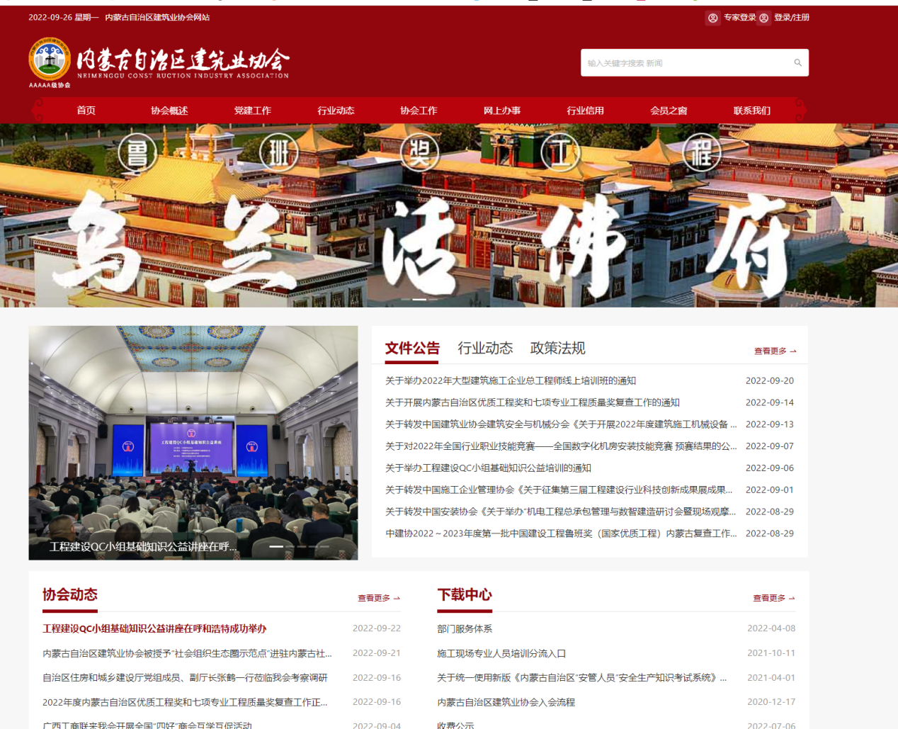登录内蒙古自治区建筑业协会官网http://www.nmgjzyxh.com/
2. 下拉至“快捷服务”模块，选择“争先创优”。

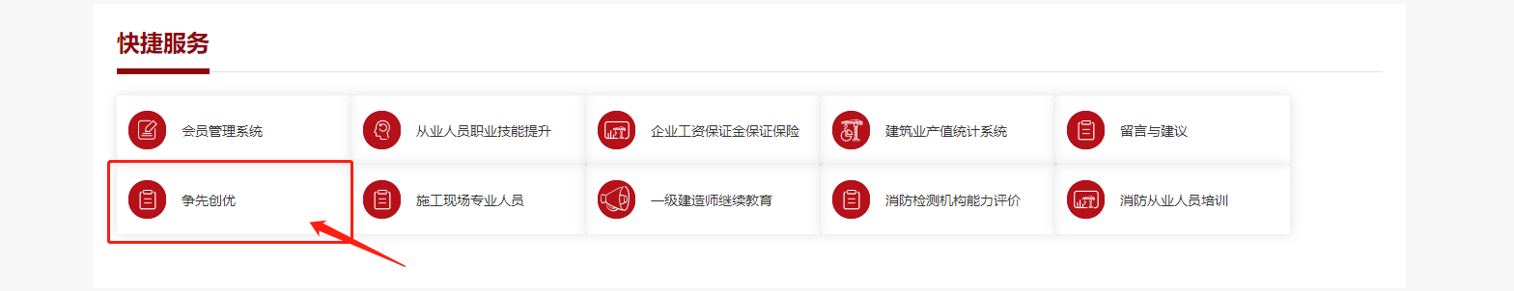

1. 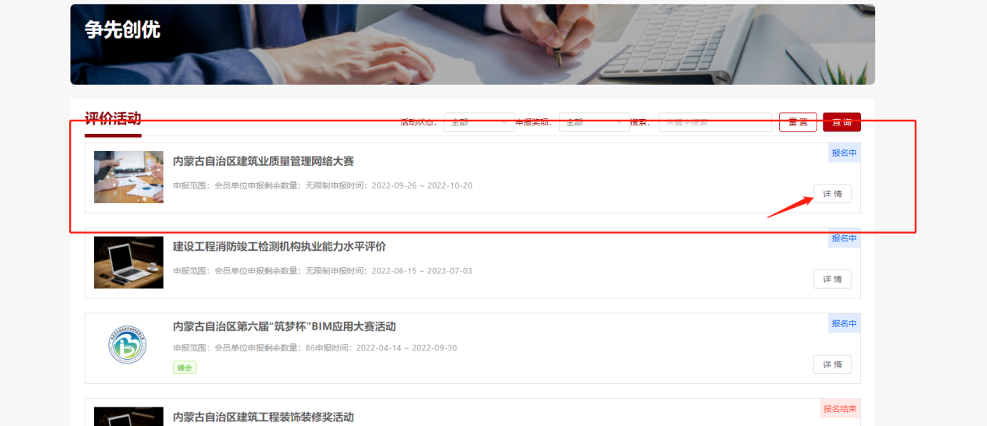选择“内蒙古自治区建筑业质量管理网络大赛”点击“详情”进行报名。

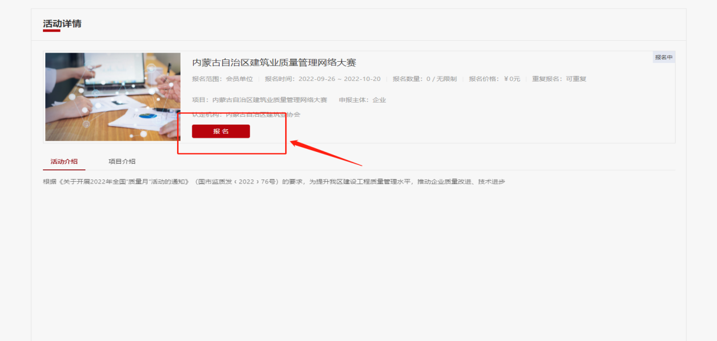

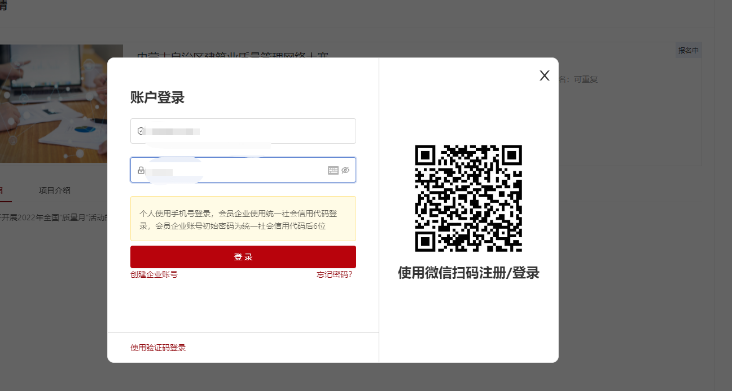

四、选择申报身份进入，根据要求进行填写，点击“保存”不会进行提交，退出申报系统后，再次进入时可继续编辑。点击“提交”，则进入下一步。

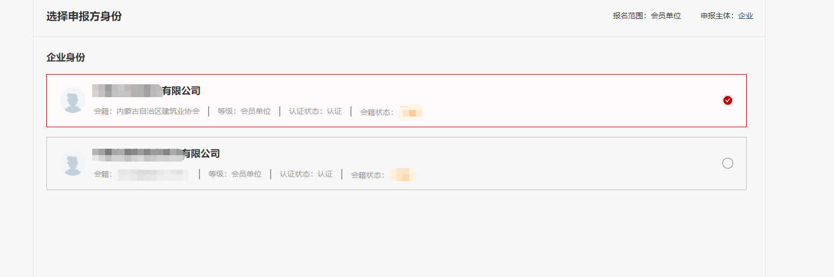

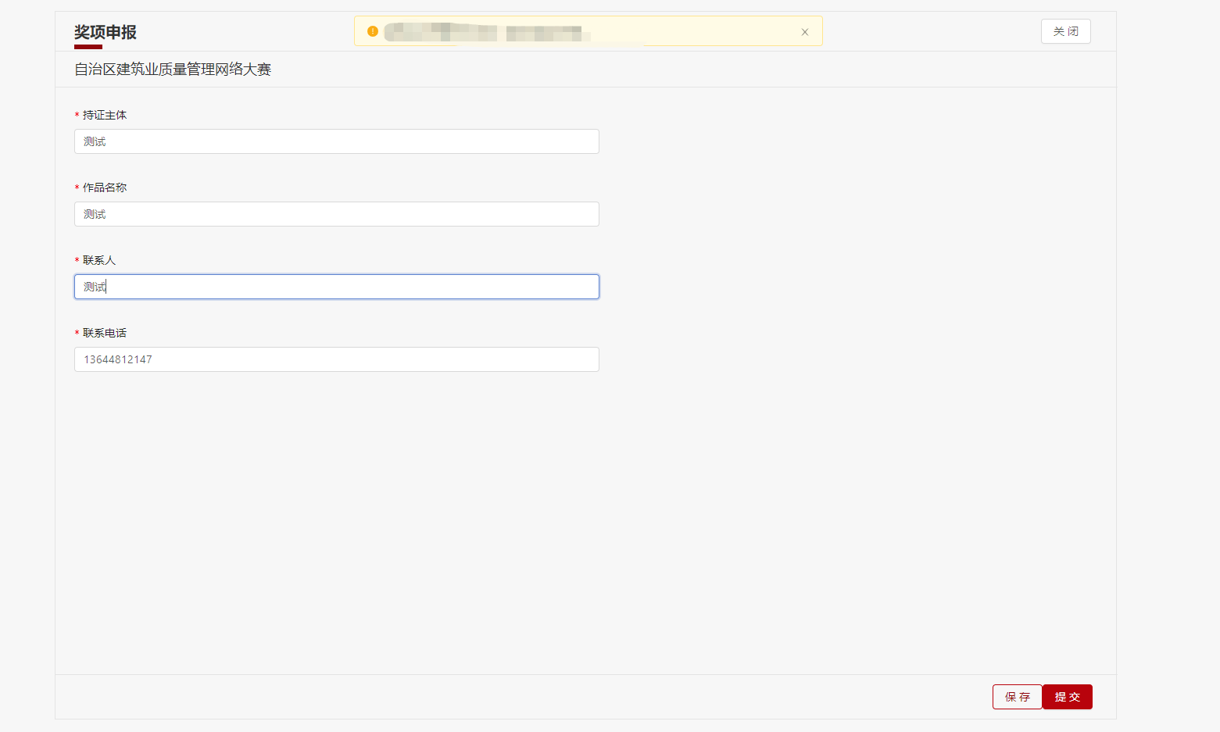

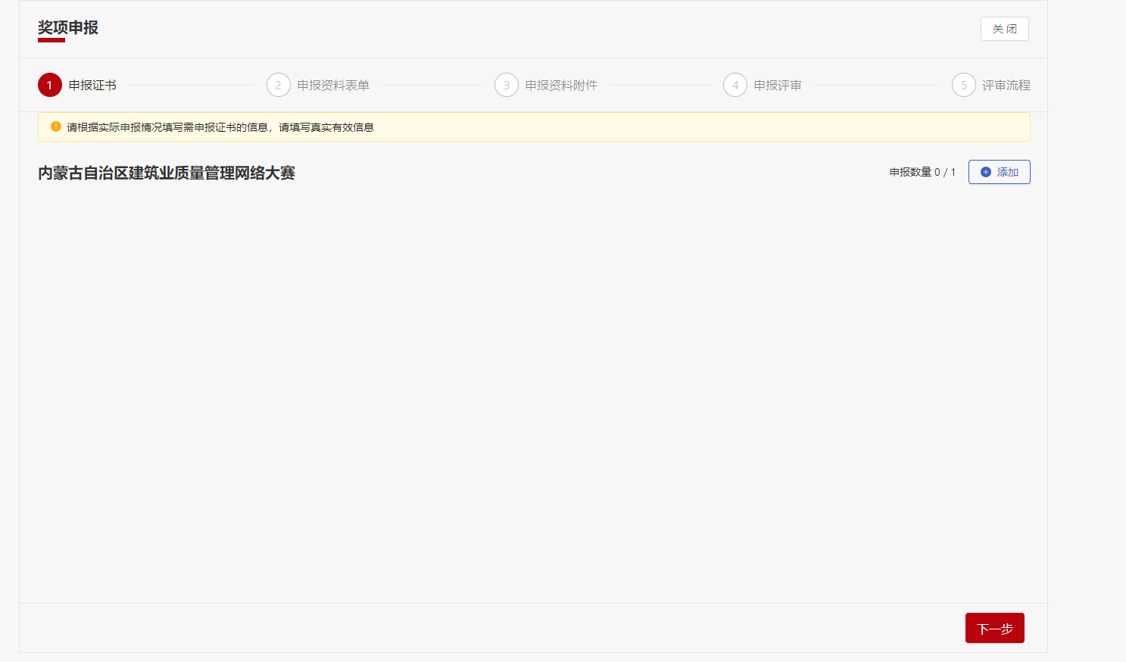

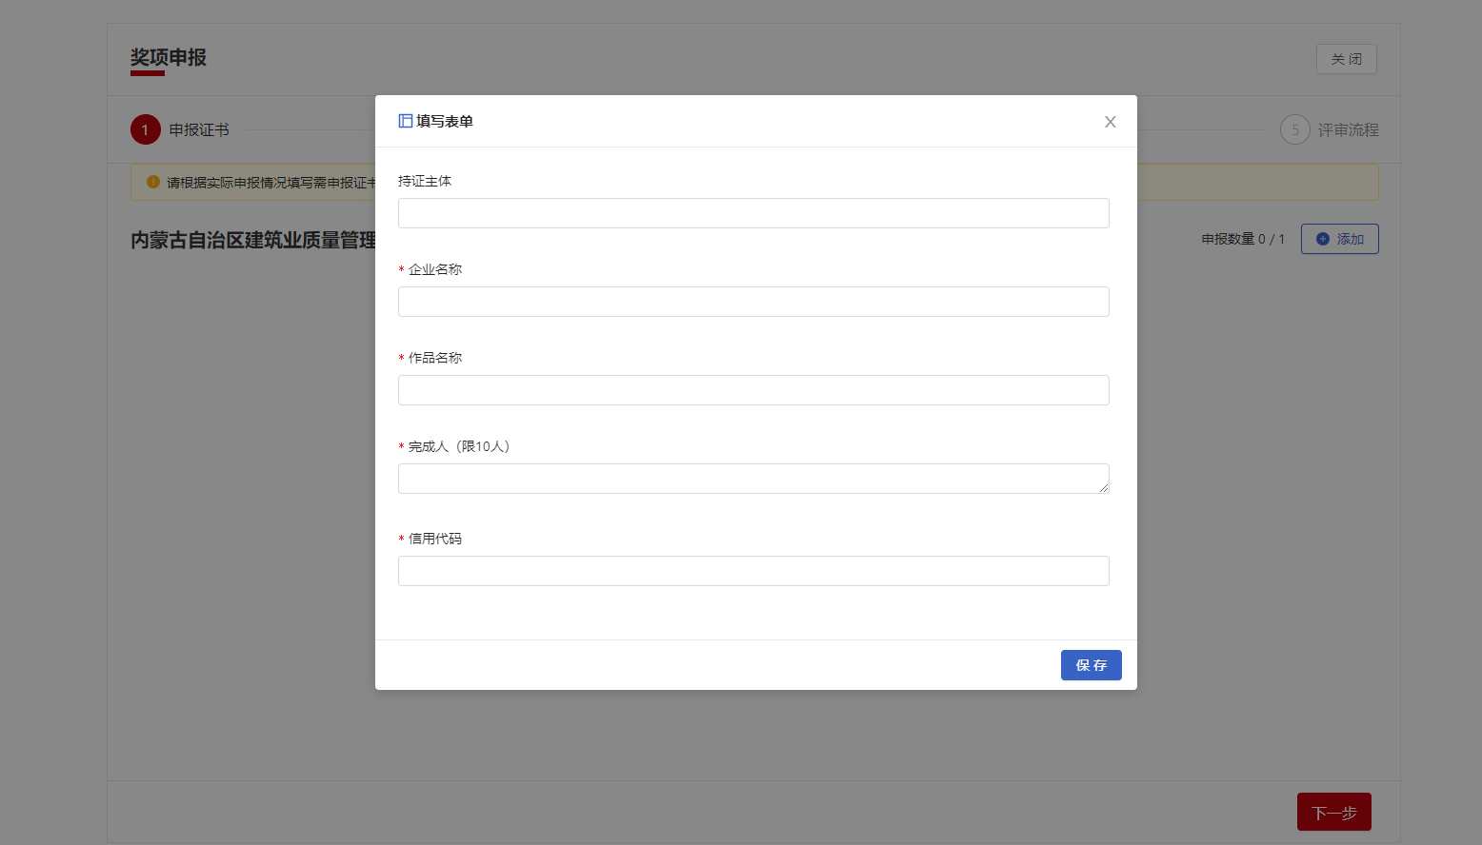

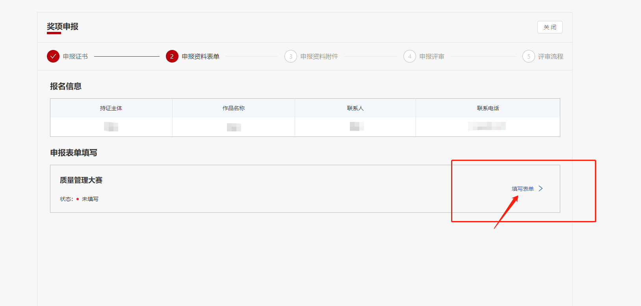五、点击“填写表单”进行填写，完成后点击“保存”

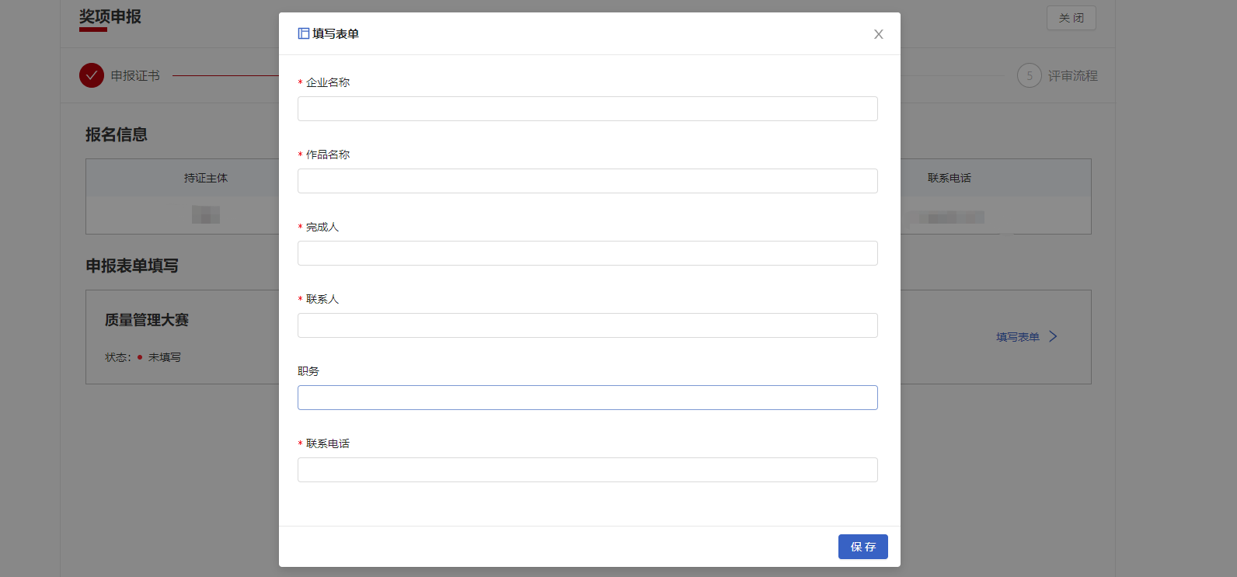

1. 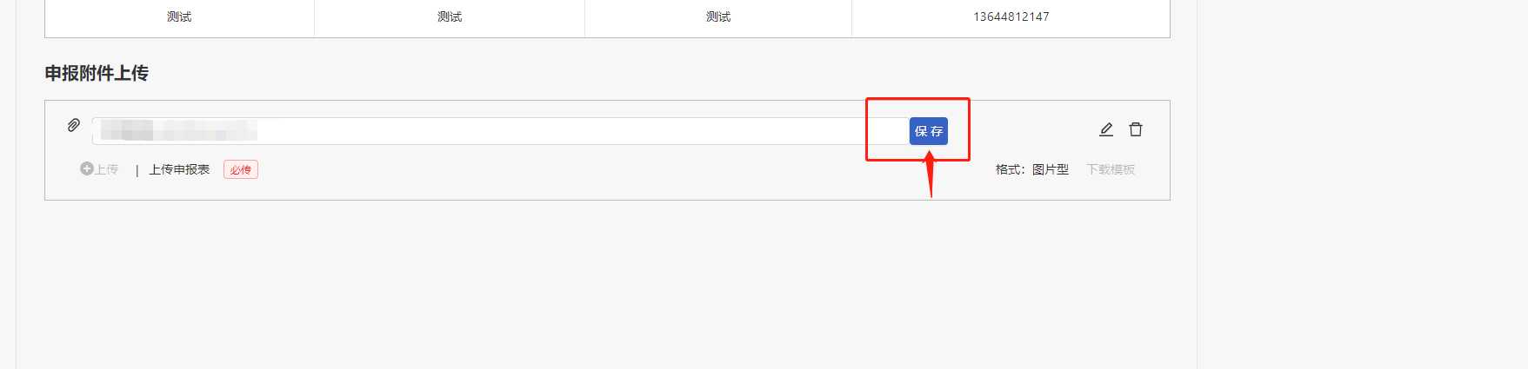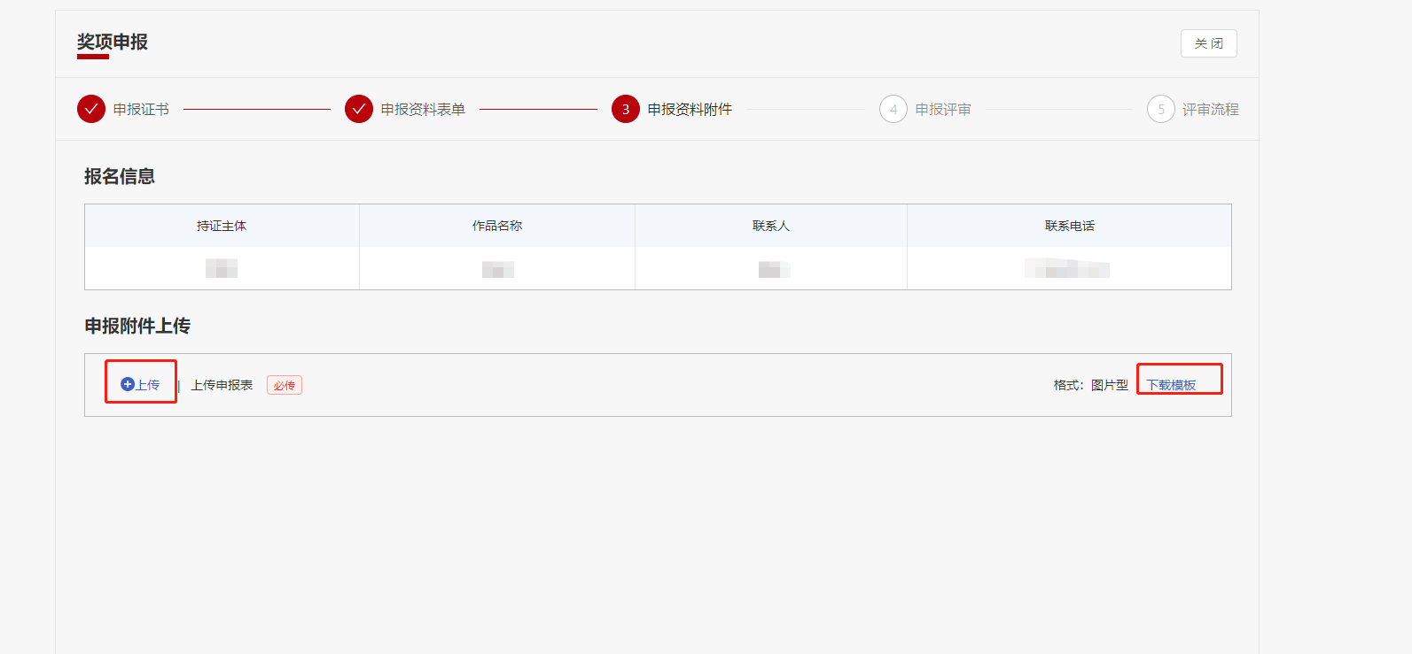上传附件时，可先下载模板，获取申报表可编辑版，填写完成后，按照格式要求进行上传。
2. 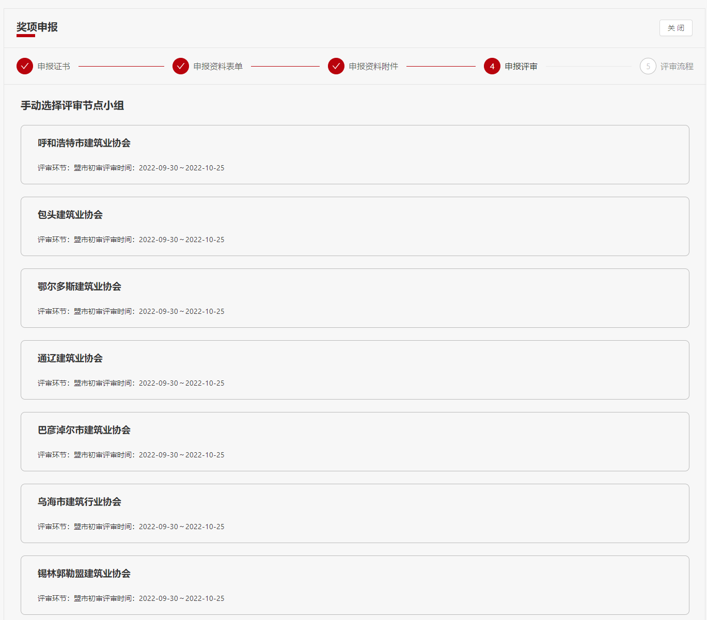选择企业所在地盟市建筑业协会进行初审推荐，外进企业选择分公司或工程所在地盟市建筑业协会进行初审推荐。

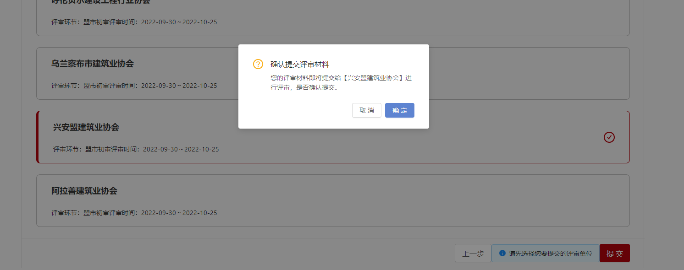

八、完成申报后，等待审核即可

